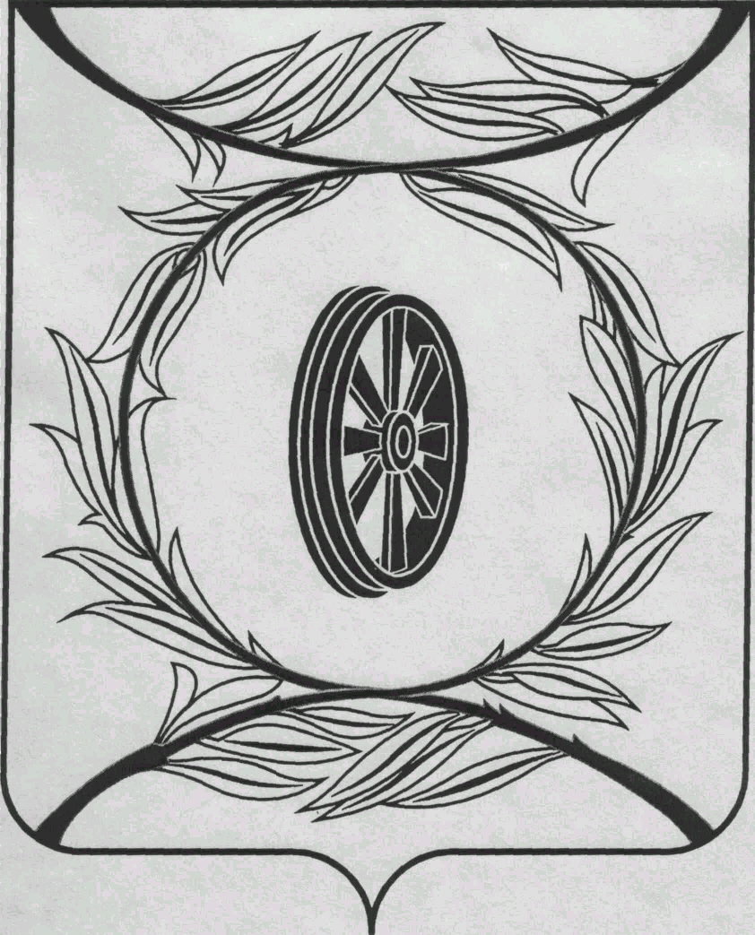  СОБРАНИЕ ДЕПУТАТОВ  КАРТАЛИНСКОГО  МУНИЦИПАЛЬНОГО РАЙОНА  457351, Челябинская область  город Карталы, улица Ленина, 1  телефон/факс : (835133) 2-20-57  телефон : (835133) 2-28-90  от ____ января 2014 года №_____ | _________________________  _________________________  _________________________  ______________________________________
от 04 декабря 2017 года №398

Направляю Вам повестку 39-го заседания Собрания депутатов Карталинского муниципального района, которое состоится 19 декабря 2017 года в 11-00 часов местного времени в большом зале администрации Карталинского муниципального района. Прошу не планировать командировки и другие мероприятия в этот день:

- О бюджете Карталинского муниципального района на 2018 год и на плановый период 2019 и 2020 годов» (Д.К. Ишмухамедова).
- О плане работы Собрания депутатов Карталинского муниципального района на 2018 год (В.К. Демедюк).
- О мерах социальной поддержки пенсионеров по старости по проезду в пригородном транспорте общего пользования (М.М. Вергилес).
- О бесплатном проезде для учащихся из многодетных и малообеспеченных семей в пригородном автотранспорте общего пользования (М.М. Вергилес).
- О выполнении за 2017 год муниципальной программы «Развитие дорожного хозяйства в Карталинском муниципальном районе на период 2017-2019 годы» (С.В. Марковский).
- О выполнении за 2017 год муниципальной программы «Устойчивое развитие сельских территорий Карталинского муниципального района Челябинской области на 2014-2020 годы» (C.В.Марковский).
- О выполнении за 2017 год муниципальной программы «Организация отдыха, оздоровления и занятости детей и подростков в летний период в Карталинском муниципальном районе на 2015-2017 годы» (Г.А. Клюшина).
- О выполнении за 2017 год муниципальной программы «Профилактика безнадзорности и правонарушений несовершеннолетних в Карталинском муниципальном районе на 2014–2018 годы» (Г.А. Клюшина).
- О выполнении за 2017 год муниципальной программы «Развитие сельского хозяйства Карталинского муниципального района Челябинской области на 2014-2020 годы» (П.А. Постолов).
- О выполнении за 2017 год муниципальной программы «Комплексная безопасность учреждений культуры и спорта Карталинского муниципального района на 2017–2019 годы» (Т.С. Михайлова).
- Разное.

Информацию по 39-ой сессии Собрания депутатов Карталинского муниципального района по вопросам, находящимся в Вашей компетенции, прошу предоставить в Собрание депутатов до 15 декабря 2017 года.

Председатель Собрания депутатов
Карталинского муниципального района В.К.Демедюк

